2 стр. Примите наши поздравления
Дорогие ветераны, труженики тыла!
Как мы рады, что вы у нас есть, и мы всё еще можем поздравить вас с Днем великой Победы. Ваш подвиг неоценим, потому что именно вы подарили нам уникальную возможность жить, строить будущее, делать выбор. Избавив нас от непосильных тягот фашизма, вы лишили себя многого, чего мы, по сей день, не всегда можем вам возместить. Примите нашу беззаветную любовь и безграничное уважение.
С Днем Великой Победы! Победа нам еще раз напомнит о том, что добро, несомненно, побеждает зло, что героизм есть в сердце каждого. Пусть так будет всегда, а эта война останется последней. Пусть в мире всегда будет мир, а наши дети не познают тревог.
Здоровья вам и низкий поклон от жителей села!
С.Ф.Лалетина, председатель
и члены Общественного Совета села Таштып

Дорогие односельчане, герои нашего времени!
День Победы — это дата, когда чума, пытавшаяся заполонить землю, была повержена. И повержена она была с помощью человеческого героизма и несгибаемой воли. Мы поздравляем Вас с этим великим праздником и желаем, чтобы никто из вас никогда не почувствовал на себе того горя, которое принесла война. Пусть над вашими головами всегда светит яркое солнце, а хмурые тучи пусть разойдутся. Желаем здоровья, жизненных сил и крепкой любви к жизни.
Пусть, громче салютов, на весь мир летят слова вечной благодарности миллионам людей - тем, кто сохранил это чистое, голубое небо, зеленые поля и сверкающие реки для нас, для России! Желаем вам видеть уважение в глазах окружающих. Здоровья вам и вашим близким. С Днем Победы!
С уважением, А.Н. Грудев, председатель
и Совет ветеранов Таштыпского сельсовета
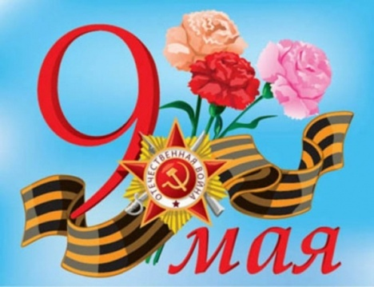
Уважаемые односельчане, молодое поколение Таштыпа!
Этот день в истории нашей страны - главный праздник. Эта победа-победа народа, победа добра над злом, победа любви и патриотизма над захватническими инстинктами. Так пусть вечно живут ветераны, пусть не забывается подвиг с течением лет. Пусть каждый малыш знает, каких потерь стоила нам страшная война и никогда не предаст идеалы, кровью написанные на нашей земле: наша Родина - это Родина великого непокоренного народа.
Поздравляем всех с Днем Победы! Днем, когда наша страна и все, кто боролся с фашизмом по всему миру, одержали такую долгожданную победу! Наши деды и прадеды воевали за счастливое будущее всего свободного мира! И мы должны доказать, что достойны этой победы!
С великой благодарностью, Совет молодежи села Таштып

Дорогие ветераны, труженики,
вдовы участников Великой отечественной войны!
Поздравляем Вас, наши герои, с Днём Победы! Мы благодарим вас за достижения и вклад, который Вы сделали для нашей страны. Поэтому и хотим Вас поблагодарить и пожелать Вам здоровья, чтоб каждый прожил, как минимум, 100 лет, будьте всегда позитивными и никогда не грустите. Пусть Вас всегда окружаю любовью, заботой и вниманием ваши родственники и близкие. Спасибо Вам за победу!
В.Н. Сипкина, председатель и члены женсовета села Таштып

